Министерство образования Республики Беларусь

Учреждение образования
«Белорусский государственный университет информатики и радиоэлектроники»

Факультет компьютерных систем и сетей Кафедра ПОИТ

Дисциплина «Компиляторные технологии»

ОТЧЁТ
к лабораторной работе №3

РАЗРАБОТКА СИНТАКСИЧЕСКОГО АНАЛИЗАТОРА, ОСНОВАННОГО НА МЕТОДЕ РЕКУРСИВНОГО СПУСКА

Вариант 16

Студент группы
№451001
Пузик В.А.

Преподаватель Болтак С.В.

Минск 2025

СОДЕРЖАНИЕ
Введение 3
- Описание лабораторной работы 4
  - Задание к лабораторной работе 4
  - Базовые допустимые конструкции языка 4
  - Использованные лексемы 4
  - Эскиз ожидаемого результата 5
- Реализация синтаксического анализатора 6
  - Грамматика для базовых конструкций 6
  - Построение дерева разбора 7
  - Код и запуск программы 8
  - Тестирование программы 16
  - Вывод по второй главе 18
Заключение 19
Список использованных источников 20

ОПИСАНИЕ ЛАБОРАТОРНОЙ РАБОТЫ

Задание к лабораторной работе

В шестнадцатом варианте лабораторной работы объектом для проверки является код на Erlang. Необходимо разработать лексический анализатор, грамматику языка как минимум для трёх базовых конструкций и программное средство на языке C, проверяющее исходный код на соответствие грамматике. При создании лексического анализатора допускается использование утилит-генераторов. Поддерживаемое подмножество языка согласовать с преподавателем.
На каждом этапе анализа программное средство должно выводить сообщение о корректности или некорректности исходного кода.
Ввод осуществляется из текстового файла.

Базовые допустимые конструкции языка

В рамках синтаксического анализа поддерживается сокращённое подмножество языка программирования Erlang.
Лексический анализатор выделяет основные элементы Erlang-модуля, необходимые для построения дерева структуры.
К допустимым конструкциям относятся:
- объявление модуля (-module(name).), определяющее имя модуля;
- объявление экспорта (-export([main/0]).), указывающее экспортируемые функции;
- определение функции main (main() -> body.), содержащее тело функции;
- вызов io:format (io:format(“строка”)), выводящий строку;
- условный оператор if с одной или двумя ветками:
- if ЦИФРА -> операторы end
- if ЦИФРА -> операторы ; true -> операторы end;
- атом ok, используемый как возвращаемое значение;
- последовательность операторов, разделённых запятыми;
- пробельные символы (пробелы, табуляции и переходы строк), которые игнорируются и не превращаются в токены.

Использованные лексемы

В лексическом анализе используются следующие токены
(в скобках указаны их имена в перечислении Types программы):
- NEXT — символы перевода строки и табуляции (, , ;
- SPACE — пробел;
- MODULE — ключевое слово -module;
- EXPORT — ключевое слово -export;
- OPEN_PAREN — открывающая круглая скобка (;
- CLOSE_PAREN — закрывающая круглая скобка );
- OPEN_BRACKET — открывающая квадратная скобка [;
- CLOSE_BRACKET — закрывающая квадратная скобка ];
- SLASH — символ деления /;
- ZERO — цифра 0 (для арности функции);
- MAIN — идентификатор main;
- ARROW — стрелка ->;
- DOT — точка .;
- IO_FORMAT — вызов io:format;
- STRING — строковый литерал в двойных кавычках;
- COMMA — запятая ,;
- IF — ключевое слово if;
- DIGIT — цифра от 1 до 9 (условие);
- END — ключевое слово end;
- SEMICOLON — точка с запятой ;;
- TRUE — атом true;
- OK — атом ok.
Эти лексемы используются парсером для проверки синтаксической корректности Erlang-модуля: структуры объявлений, определений функций и операторов.

Эскиз ожидаемого результата

Допустим, дан следующий код на Erlang:

-module(main).
-export([main/0]).
main() ->
io:format("Hello World"),
io:format("Second message"),
if 3 ->
io:format("condition is true"),
io:format("more output")
end,
if 5 ->
io:format("simple branch")
; true ->
io:format("else branch"),
if 1 ->
io:format("nested if")
end
end,
ok.

Тогда результат работы программы будет выглядеть следующим образом:
===== TOKENS =====
1: MODULE
2: OPEN_PAREN
3: MAIN
4: CLOSE_PAREN
5: DOT
6: EXPORT
7: OPEN_PAREN
8: OPEN_BRACKET
9: MAIN
10: SLASH
11: ZERO
12: CLOSE_BRACKET
13: CLOSE_PAREN
14: DOT
15: MAIN
16: OPEN_PAREN
17: CLOSE_PAREN
18: ARROW
19: IO_FORMAT
20: OPEN_PAREN
21: STRING
22: CLOSE_PAREN
23: COMMA
24: IO_FORMAT
25: OPEN_PAREN
26: STRING
27: CLOSE_PAREN
28: COMMA
29: IF 30: DIGIT
31: ARROW
32: IO_FORMAT
33: OPEN_PAREN
34: STRING
35: CLOSE_PAREN
36: COMMA
37: IO_FORMAT
38: OPEN_PAREN
39: STRING
40: CLOSE_PAREN
41: END
42: COMMA
43: IF
44: DIGIT
45: ARROW
46: IO_FORMAT
47: OPEN_PAREN
48: STRING
49: CLOSE_PAREN
50: SEMICOLON
51: TRUE
52: ARROW
53: IO_FORMAT
54: OPEN_PAREN
55: STRING
56: CLOSE_PAREN
57: COMMA
58: IF
59: DIGIT
60: ARROW
61: IO_FORMAT
62: OPEN_PAREN
63: STRING
64: CLOSE_PAREN
65: END
66: END
67: COMMA
68: OK
69: DOT
==================

===== PARSING STATISTICS =====
Token list count: 69
Total tokens read (from lexer): 128
Total tokens processed (by parser): 69
================================

OK: Erlang code is VALID

РЕАЛИЗАЦИЯ СИНТАКСИЧЕСКОГО АНАЛИЗАТОРА

Грамматика для базовых конструкций

program → -module(main). -export([main/0]). main() -> body.

body → operator (, operator)*

operator → io_format | if_stmt | ok

io_format → io:format(“строка”)

if_stmt → if DIGIT -> body end

| if DIGIT -> body ; true -> body end

Терминальные символы и их форма записи
MODULE → '-module'
EXPORT → '-export'
MAIN → 'main'
OPEN_PAREN → '('
CLOSE_PAREN → ')'
OPEN_BRACKET → '['
CLOSE_BRACKET → ']'
SLASH → '/'
ZERO → '0'
ARROW → '->'
DOT → '.'
IO_FORMAT → 'io:format'
STRING → '"' [^"]* '"'
COMMA → ','
IF → 'if'
DIGIT → [1-9]
END → 'end'
SEMICOLON → ';'
TRUE → 'true'
OK → 'ok'

Построение дерева разбора
Допустим, на вход дан следующий код на Erlang:

-module(main).
-export([main/0]).
main() ->
io:format("Test"),
if 1 ->
ok
end,
ok.

На рисунке 2.2.1 изображено дерево разбора для данного скрипта.
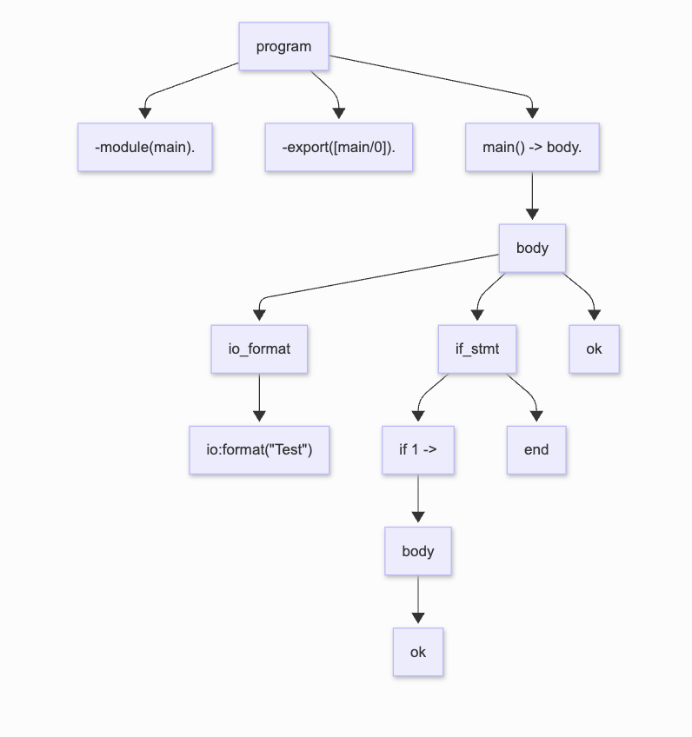
Рисунок 2.2.1 – Дерево разбора кода на Erlang

Код и запуск программы

Программное средство было написано на языке C. Однако представленный код не является файлом с расширением .c в привычном понимании. Код написан под утилиту-генератор flex. После этого программа сгенерировала lex.yy.c, который впоследствии был скомпилирован в исполняемый файл лексического анализатора lexer. Чтобы запустить программу для анализа текста в файле test.txt необходимо в терминале ввести команду “make run”, предварительно перейдя в директорию расположения исходных файлов.

Код text.l выглядит следующим образом:

%option main
%option noyywrap
%option noinput
%option nounput
NEXT \n|\r\n|\t
STRING \“[^\\"]*\”
DIGIT [1-9]
%%
{NEXT} { printf(“0\n”); }
[ ] { printf(“1\n”); }
“-module” { printf(“2\n”); }
“-export” { printf(“3\n”); }
[(] { printf(“4\n”); }
[)] { printf(“5\n”); }
“[” { printf(“6\n”); }
“]” { printf(“7\n”); }
“/” { printf(“8\n”); }
“0” { printf(“9\n”); }
main { printf(“10\n”); }
“->” { printf(“11\n”); }
“.” { printf(“12\n”); }
“io:format” { printf(“13\n”); }
{STRING} { printf(“14\n”); }
“,” { printf(“15\n”); }
if { printf(“16\n”); }
{DIGIT} { printf(“17\n”); }
end { printf(“18\n”); }
“;” { printf(“19\n”); }
true { printf(“20\n”); }
ok { printf(“21\n”); }
%%

Код main.c выглядит следующим образом:

#include <stdbool.h>
#include <stdio.h>

#define MAX 500

bool body();
bool operator_();
bool io_format();
bool if_stmt();

typedef enum Types {
NEXT = 0,
SPACE,
MODULE,
EXPORT,
OPEN_PAREN,
CLOSE_PAREN,
OPEN_BRACKET,
CLOSE_BRACKET,
SLASH,
ZERO,
MAIN,
ARROW,
DOT,
IO_FORMAT,
STRING,
COMMA,
IF,
DIGIT,
END,
SEMICOLON,
TRUE,
OK,
} lexeme;

const char *token_names[] = {
"NEXT", "SPACE", "MODULE", "EXPORT", "OPEN_PAREN",
"CLOSE_PAREN", "OPEN_BRACKET", "CLOSE_BRACKET", "SLASH", "ZERO",
"MAIN", "ARROW", "DOT", "IO_FORMAT", "STRING",
"COMMA", "IF", "DIGIT", "END", "SEMICOLON",
"TRUE", "OK", "END_OF_FILE",
};

int next = 0, count = 0;
int token[MAX];
int total_tokens_from_lexer = 0;

bool term(const lexeme expected) { return expected == token[next++]; }

bool curr(const lexeme expected) { return expected == token[next]; }

// program → -module(ATOM). -export([main/0]). main() -> body.
// Упрощение: вместо ATOM используем main как имя модуля
bool program() {
bool res = true;
// -module(main).
if (!term(MODULE))
res = false;
if (!term(OPEN_PAREN))
res = false;
if (!term(MAIN))
res = false;
if (!term(CLOSE_PAREN))
res = false;
if (!term(DOT))
res = false;
// -export([main/0]).
if (!term(EXPORT))
res = false;
if (!term(OPEN_PAREN))
res = false;
if (!term(OPEN_BRACKET))
res = false;
if (!term(MAIN))
res = false;
if (!term(SLASH))
res = false;
if (!term(ZERO))
res = false;
if (!term(CLOSE_BRACKET))
res = false;
if (!term(CLOSE_PAREN))
res = false;
if (!term(DOT))
res = false;
// main() -> body.
if (!term(MAIN))
res = false;
if (!term(OPEN_PAREN))
res = false;
if (!term(CLOSE_PAREN))
res = false;
if (!term(ARROW))
res = false;
if (!body())
res = false;
if (!term(DOT))
res = false;
return res;
}

// body → operator (, operator)*
bool body() {
if (!operator_())
return false;
while (curr(COMMA)) {
next++; // consume comma
if (!operator_())
return false;
}
return true;
}

// operator → io_format | if_stmt | ok
bool operator_() {
int save = next;
return (next = save, io_format()) || (next = save, if_stmt()) ||
(next = save, term(OK));
}

// io_format → io:format("string")
bool io_format() {
return term(IO_FORMAT) && term(OPEN_PAREN) && term(STRING) &&
term(CLOSE_PAREN);
}

// if_stmt → if DIGIT -> body ; true -> body end
// | if DIGIT -> body end
bool if_stmt() {
int save = next;
// Сначала пробуем if с else (true ->)
if (term(IF) && term(DIGIT) && term(ARROW) && body() && term(SEMICOLON) &&
term(TRUE) && term(ARROW) && body() && term(END)) {
return true;
}
// Затем пробуем простой if
next = save;
return term(IF) && term(DIGIT) && term(ARROW) && body() && term(END);
}

void read() {
int temp;
FILE *f;
f = fopen("out.txt", "r+t");
while (fscanf(f, "%d", &temp) == 1) {
total_tokens_from_lexer++;
if ((temp != SPACE) && (temp != NEXT)) {
token[count++] = temp;
}
}
fclose(f);
}

void print_tokens() {
printf("===== TOKENS =====\n");
for (int i = 0; i < count; i++) {
printf("%3d: %s\n", i + 1, token_names[token[i]]);
}
printf("==================\n");
}

void print_statistics(int tokens_processed) {
printf(" \n");
printf("===== PARSING STATISTICS =====\n");
printf("Token list count: %d\n", count);
printf("Total tokens read (from lexer): %d\n", total_tokens_from_lexer);
printf("Total tokens processed (by parser): %d\n", tokens_processed);
printf("================================\n");
}

int main() {
read();
print_tokens();

bool result = program();
int tokens_processed = next;

print_statistics(tokens_processed);

printf(" \n");
if (result) {
printf("OK: Erlang code is VALID\n");
} else {
printf("ERROR: Erlang code is INVALID\n");
}

return 0;
}

Тестирование программы

В таблице 1 пердставлено некоторое количесвто тестов для отладки программы и отражено их соответствие ожидаемому результату.

Таблица 1 – Тестирование программы

Код исходного файла | Ожидаемый результат работы программы | Фактический результат работы программы | Результат теста
-module(main).  -export([main/0]).  main() ->  io:format("Hello"),  ok. | accept | accept | Пройден
-module(main).  -export([main/0]).  main() ->  if 1 ->  ok  end,  ok. | accept | accept | Пройден
-module(main).  -export([main/0]).  main() ->  if 5 ->  io:format("true")  ; true ->  io:format("false")  end,  ok. | accept | accept | Пройден
-module(main).  -export([main/0]).  main() ->  io:format("A"),  io:format("B"),  if 3 ->  io:format("C"),  if 2 ->  ok  end  end,  ok. | accept | accept | Пройден
-module(main).  -export([main/0]).  main() ->  io:format("test")  ok.  (пропущена запятая) | reject | reject | Пройден
-module(main).  -export([main/0]).  main() ->  if 1 ->  ok  ok.  (пропущен end) | reject | reject | Пройден
-module(main).  -export([main/0]).  main() ->  ok  (пропущена точка) | reject | reject | Пройден
-module(main).  main() ->  ok.  (пропущен -export) | reject | reject | Пройден
-module(main).  -export([main/0]).  main() ->  io:format("test".  (незакрытая скобка) | reject | reject | Пройден
-module(main).  -export([main/0]).  main() ->  if 1 ->  ok  ; true  ok  end,  ok.  (пропущена стрелка после true) | reject | reject | Пройден

